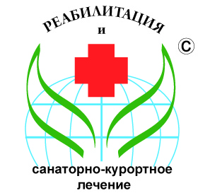 | XV Международный конгресс  «Реабилитация и санаторно-курортное лечение»  МЕЖВЕДОМСТВЕННОЕ ВЗАИМОДЕЙСТВИЕ В СИСТЕМЕ РЕАБИЛИТАЦИИ  27-28 сентября 2017 года  Здание Мэрии г. Москвы, ул. Новый Арбат, д. 36  Оргкомитет: (495) 617-36-44/79 www.expodata.ru E-mail: o.komitet@bk.ru

Уважаемые коллеги!

Для специалистов участие в конгрессе БЕСПЛАТНО. Пакет включает: право посещения всех мероприятий конгресса и бейдж участника.
Получение комплекта материалов конгресса, именного сертификата и публикация тезисов возможны только на платной основе.
Стоимость пакета: до 1 июня 2017 г. - 2000 рублей; до 1 июля 2017 г. – 2500 рублей; после 1 июля 2017 г. – 3000 рублей.
Публикация тезисов без участия в Конгрессе: до 01 июля 2017г. - 1000 рублей; после 01 июля 2017г. – 1500 рублей. Публикация тезисов, содержащих рекламную информацию – 10 000 рублей.

Реквизиты для оплаты (с ОБЯЗАТЕЛЬНОЙ ПОМЕТКОЙ «Оргвзнос за участие в Конгрессе «Реабилитация и санаторно-курортное лечение 2017» с ФИО» или «Публикация тезисов»):

Получатель платежа: РОО «МедПрофСтандарт»
111024, г. Москва, ул. Авиамоторная, 20/17
ИНН 7702370862, КПП 772201001
Р/с 40703810838090000026 СбербанкРоссии ОАО г. Москва
К/с 30101810400000000225, БИК 044525225

